Dohoda o ukončení nájemní smlouvy č. 116/2021 ze dne 30. 7. 2021

Léčebné lázně Lázně Kynžvart
IČO: 00883573 DIČ: CZ00883573
se sídlem Lázeňská 295, 354 91 Lázně Kynžvart zastoupená ředitelem Mgr. Karlem Naxerou
(dále jen „pronajímatel“)

a

ZENOVA Facility s.r.o.
IČO: 04281691 DIČ: CZ04281691
se sídlem Vinohradská 3217/167, 100 00 Praha 10 zastoupená jednatelem Tomášem Zemanem
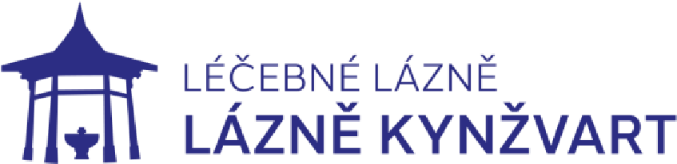
(dále jen „nájemce“)

I.

Úvodní ustanovení

1.1. Mezi pronajímatelem a nájemcem byla dne 30. 7. 2021 uzavřena nájemní smlouva č. 116/2021 se všemi dodatky (dále jen „nájemní smlouva“).

II.

Předmět dohody

2.1. Pronajímatel a nájemce se dohodli, že ukončují nájemní smlouvu ke dni 31. 7. 2025.

V Lázních Kynžvartu dne 8.7.2025

__________________________ ______________________________
Pronajímatel Nájemce

